Практическая работа
«Двойственная задача линейного программирования»

Задание: по данным практической работы 1 «Решение задач линейного программирования в Excel» решить прямую и двойственную ей задачу.
Примечание: Учесть ограничения по складу. Ограничения по рынку сбыта не учитывать.

Краткие теоретические сведения
Двойственная задача строится по следующим правилам:
- если для целевой функции прямой задачи оптимальное значение – минимальное, то для целевой функции двойственной задачи оно будет максимальное и наоборот;
- коэффициенты целевой функции прямой задачи становятся свободными членами ограничений двойственной задачи;
- свободные члены ограничений прямой задачи становятся коэффициентами целевой функции двойственной задачи;
- матрицу ограничений двойственной задачи получают транспонированием матрицы ограничений прямой задачи;
- знаки неравенств в ограничениях меняются на противоположные;
- количество ограничений прямой задачи равно числу переменных двойственной задачи.

Критерий существования оптимального решения
Если одна из задач, прямая или ей двойственная имеет или не имеет оптимального решения, то и вторая также будет иметь или не будет иметь оптимального решения. При этом значения целевых функций этих задач на своих оптимальных решениях совпадают.
Решив двойственную задачу необходимо вернуться к прямой задаче.
Так как оптимальное решение двойственной задачи существует, то и прямая задача имеет оптимальное решение. При этом значения целевых функций у них совпадают.
Коэффициенты целевой функции двойственной задачи будут определять значения свободных членов, а, следовательно, и значения базисных переменных прямой задачи. Для нахождения оптимального решения прямой задачи можно воспользоваться последней симплекс-таблицей при решении двойственной задачи. Фиктивные переменные, например, 𝑦4, 𝑦5, 𝑦6 для двойственной задачи будут соответствовать основным переменным 𝑥1, 𝑥2, 𝑥3 прямой задачи. Коэффициенты целевой функции, которые соответствуют переменным 𝑦4, 𝑦5, 𝑦6 становятся значениями переменных 𝑥1, 𝑥2, 𝑥3.

Пример составления и решения двойственной задачи в Excel
Постановка прямой задачи
Фирма выпускает два типа строительных материалов: А и В. Продукция обоих видов поступает в продажу. Для производства материалов используются два исходных продукта: I и II. Максимально возможные суточные запасы этих продуктов составляют 7 и 9 тонн соответственно. Расходы продукта I на одну тонну материала А – 2 т., B – 4 т.; расходы продукта II на одну тонну материала A – 5 т., B – 2 т. Оптовые цены одной тонны материалов равны: 4000 у. е. для В и 3000 у. е. для А. Цель фирмы – выпуск такого количества продукции x_{i}, чтобы обеспечить получение максимального дохода от её реализации.
Прямая задача описывается следующей математической моделью:
F = 3000x₁ + 4000x₂ → max;
2x₁ + 4x₂ ≤ 7;
5x₁ + 2x₂ ≤ 9;
x₁ ≥ 0;
x₂ ≥ 0.
Постановка двойственной задачи:
В связи с перепрофилированием выпуск продукции прекратился и руководство фирмы приняло решение распродать запасы сырья. При этом планируется получить доход не менее того, который был при выпуске продукции. По какой цене y_{i} предприятию следует продавать сырьё, чтобы получить доход не менее максимального дохода при выпуске продукции?
Решение:
Составляем математическую модель двойственной задачи:
F = 7y₁ + 9y₂ → min;
2y₁ + 5y₂ ≥ 3000;
4y₁ + 2y₂ ≥ 4000;
y₁ ≥ 0;
y₂ ≥ 0.
Далее решение делаем в Excel с помощью надстройки Поиск решения.
Решение прямой задачи:
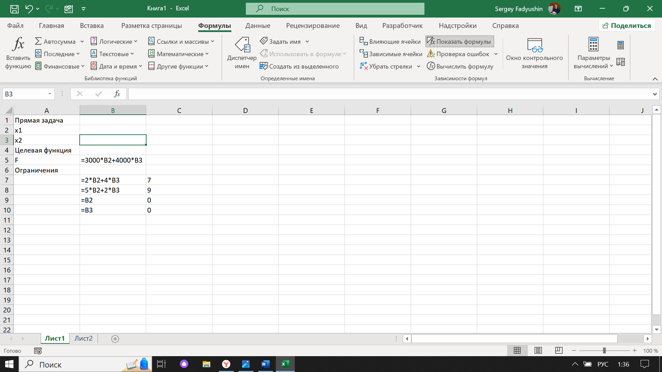
Рис. 1 Ввод формул

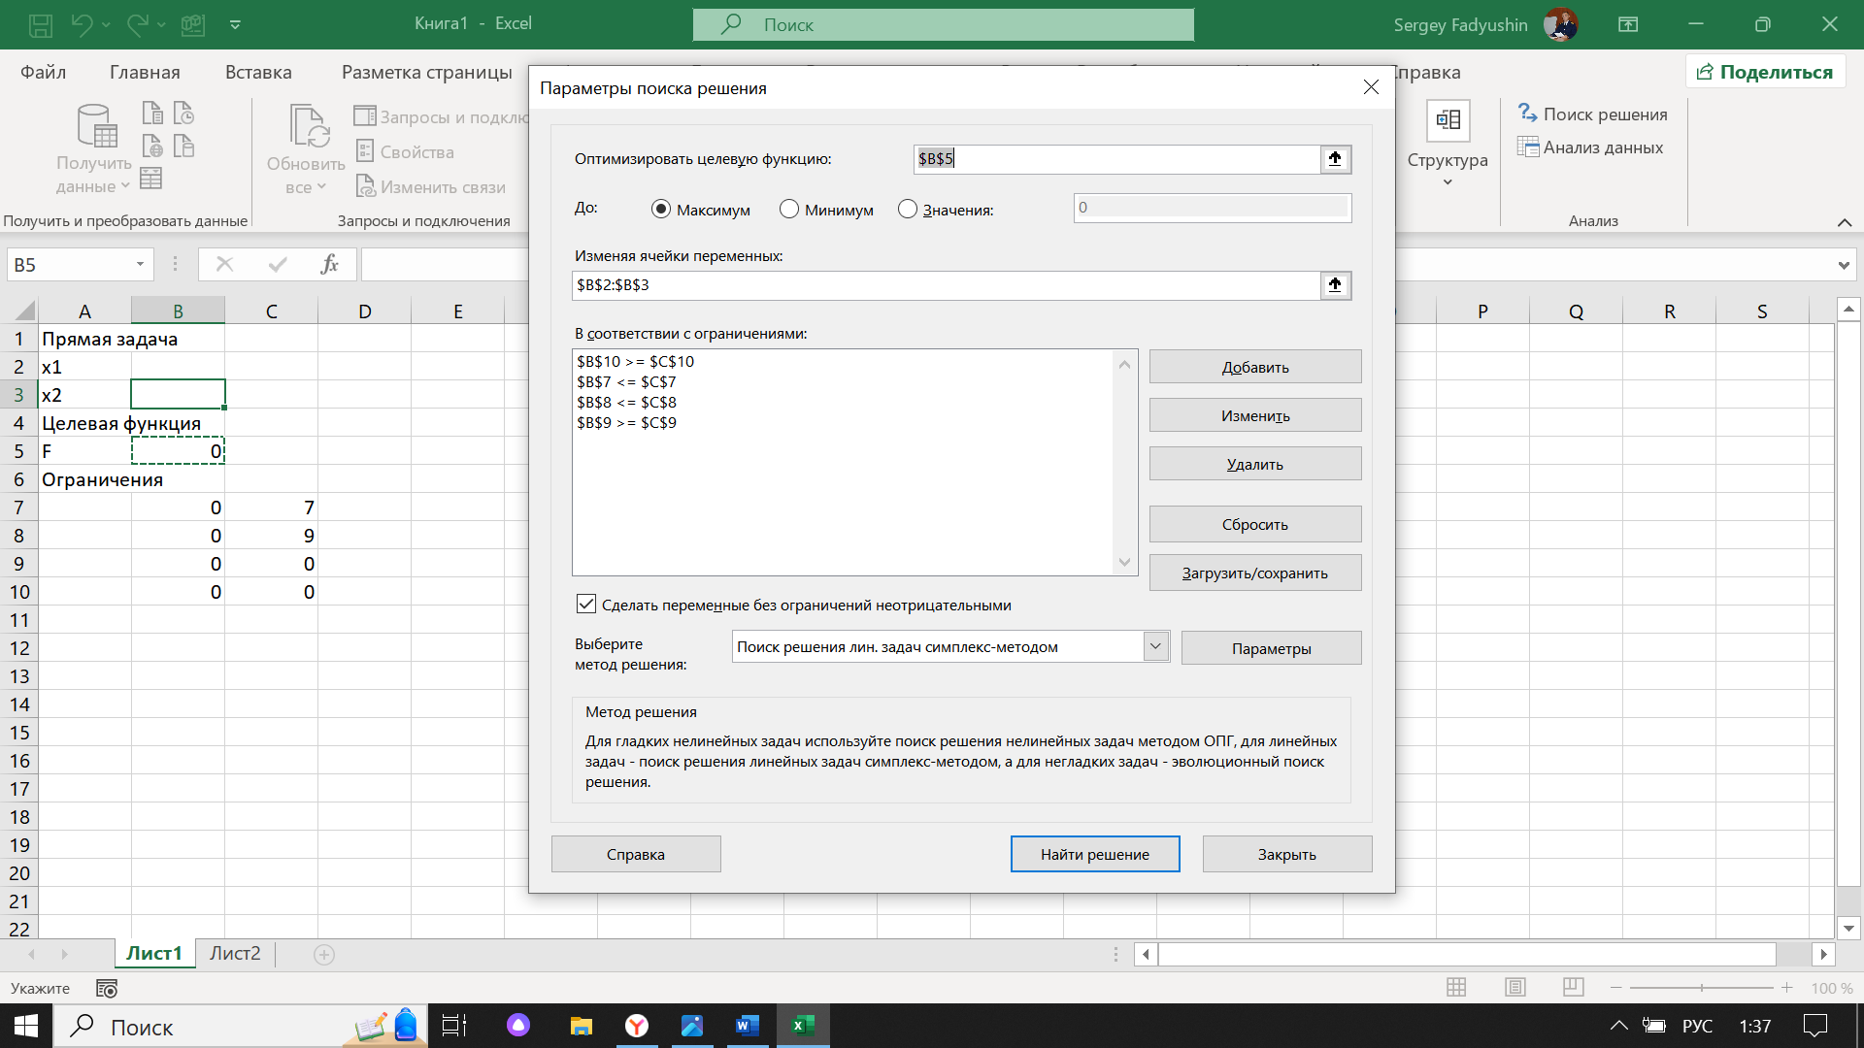
Рис. 2 Ввод данных в надстройку Поиск решения

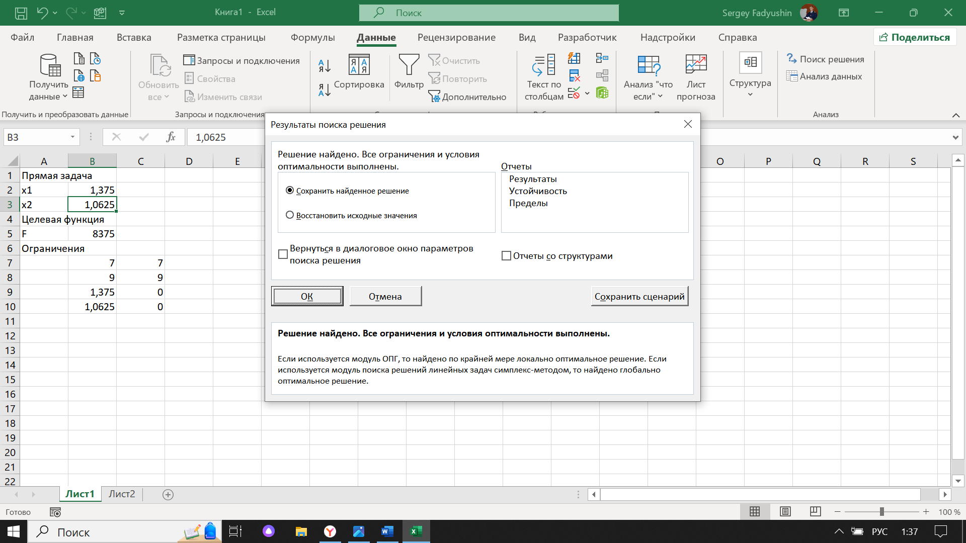
Рис. 3 Результаты решения

Вывод: для получения максимального дохода от выпуска продукции фирма должна в сутки выпускать продукции А 0 т., продукции B 1,8 т. Тогда будет получен максимальный доход 7200 у.е.
Решение двойственной задачи:

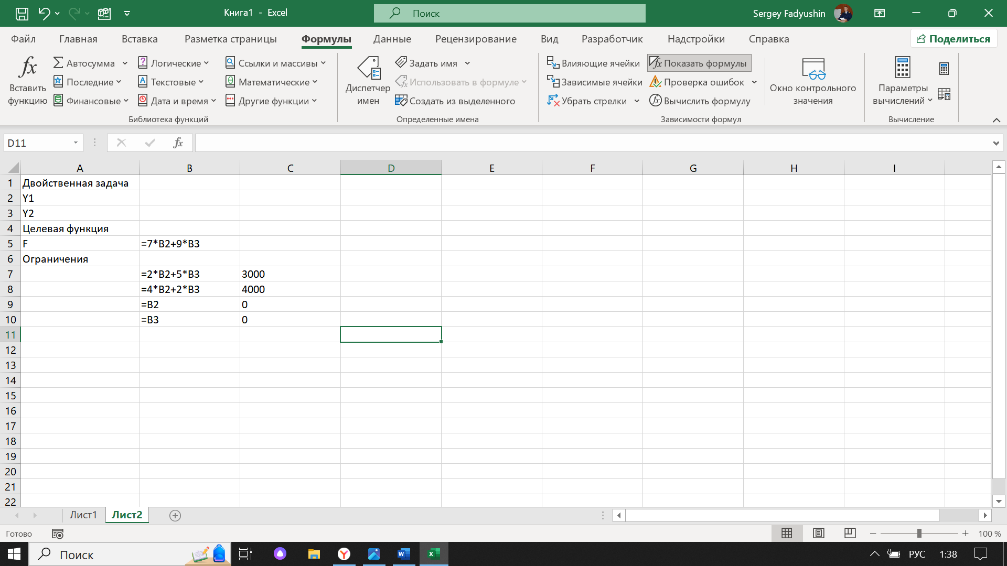
Рис. 4 Ввод формул

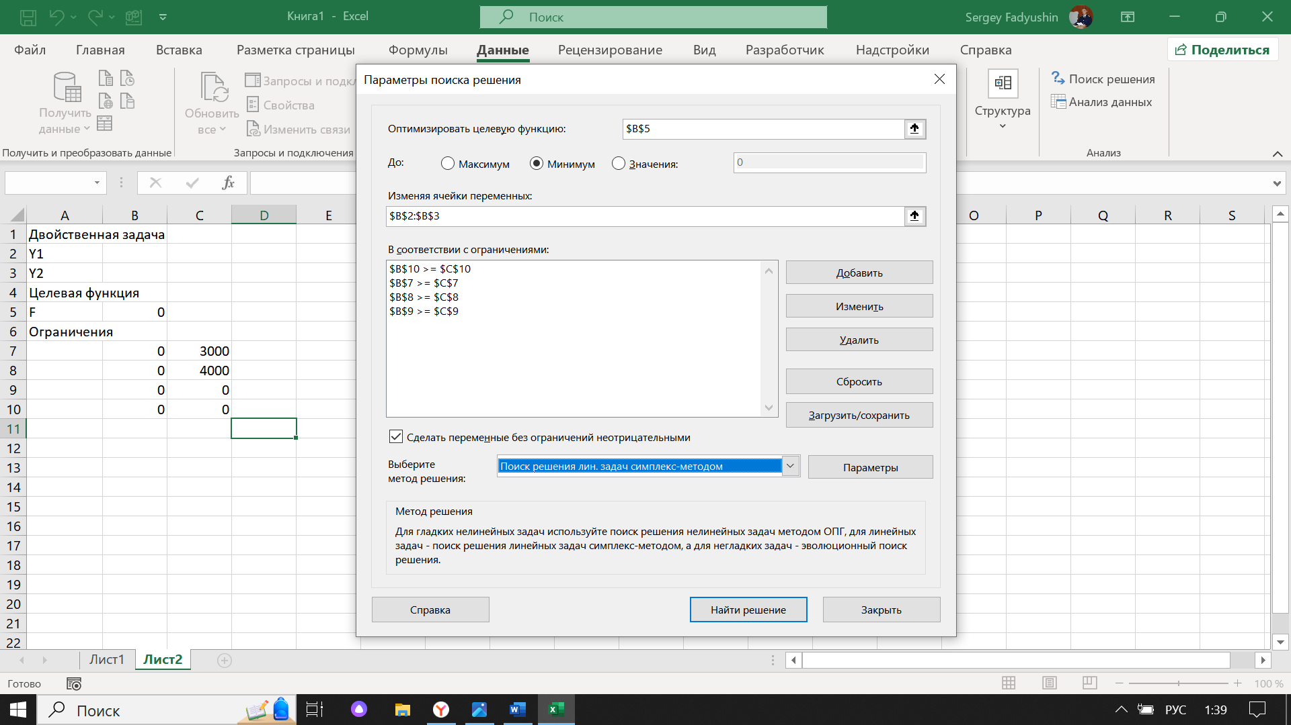
Рис. 5 Ввод данных в надстройку Поиск решения


Рис. 6 Результаты решения

Вывод: для получения максимального дохода от продажи ресурсов не менее дохода от выпуска продукции фирма должна продавать сырьё I для выпуска строительных материалов А и B по цене 875 у.е., сырьё II – по цене 250 у.е. Тогда будет получен максимальный доход 8375 у.е., не менее чем доход от реализации готовой продукции из этого материала (8375 у.е., см. прямую задачу).

